Benchmarks

In questo documento verranno documentati 10 benchmarks effettuati sul motore di ricerca Gamenter per valutarne la qualità e la corretterra dei risultati.
Ogni benchmark sarà strutturato in questo modo:
- Query scritta in linguaggio parlato: ogni query verrà prima descritta in linguaggio parlato “.. Vorrei trovare i giochi della saga di The Legend of Zelda con voto maggiore di 90 usciti dopo il 2015…”
- Traduzione dal linguaggio parlato al query language
- Valutazione dei risultati

La valutazione dei risultati terrà conto di 2 fattori:
- Tempo di esecuzione della query
- Correttezza del risultato

A fine documento verrà estratto un resoconto e data una valutazione generale oggettiva sul motore di ricerca.

I
Query in italiano: “Tutti i giochi della saga The Legend of Zelda con voto compreso tra 30 e 80”

Keyword: zelda
Filters: year > 2010, content False

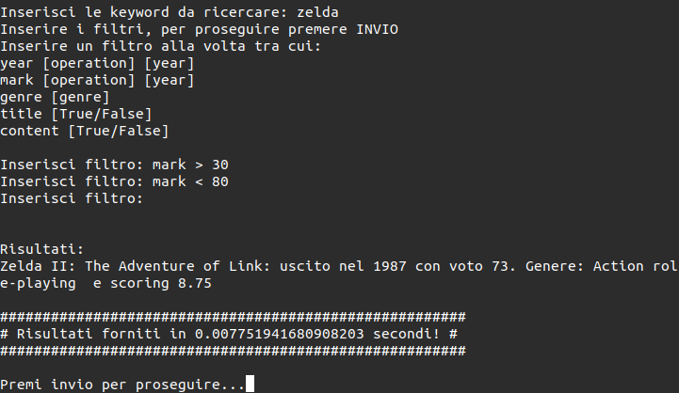
Screenshot

Tempo di esecuzione: 0.00775s
Correttezza: 100%
II

III

IV

V

VI

VII

VIII

IX

X

